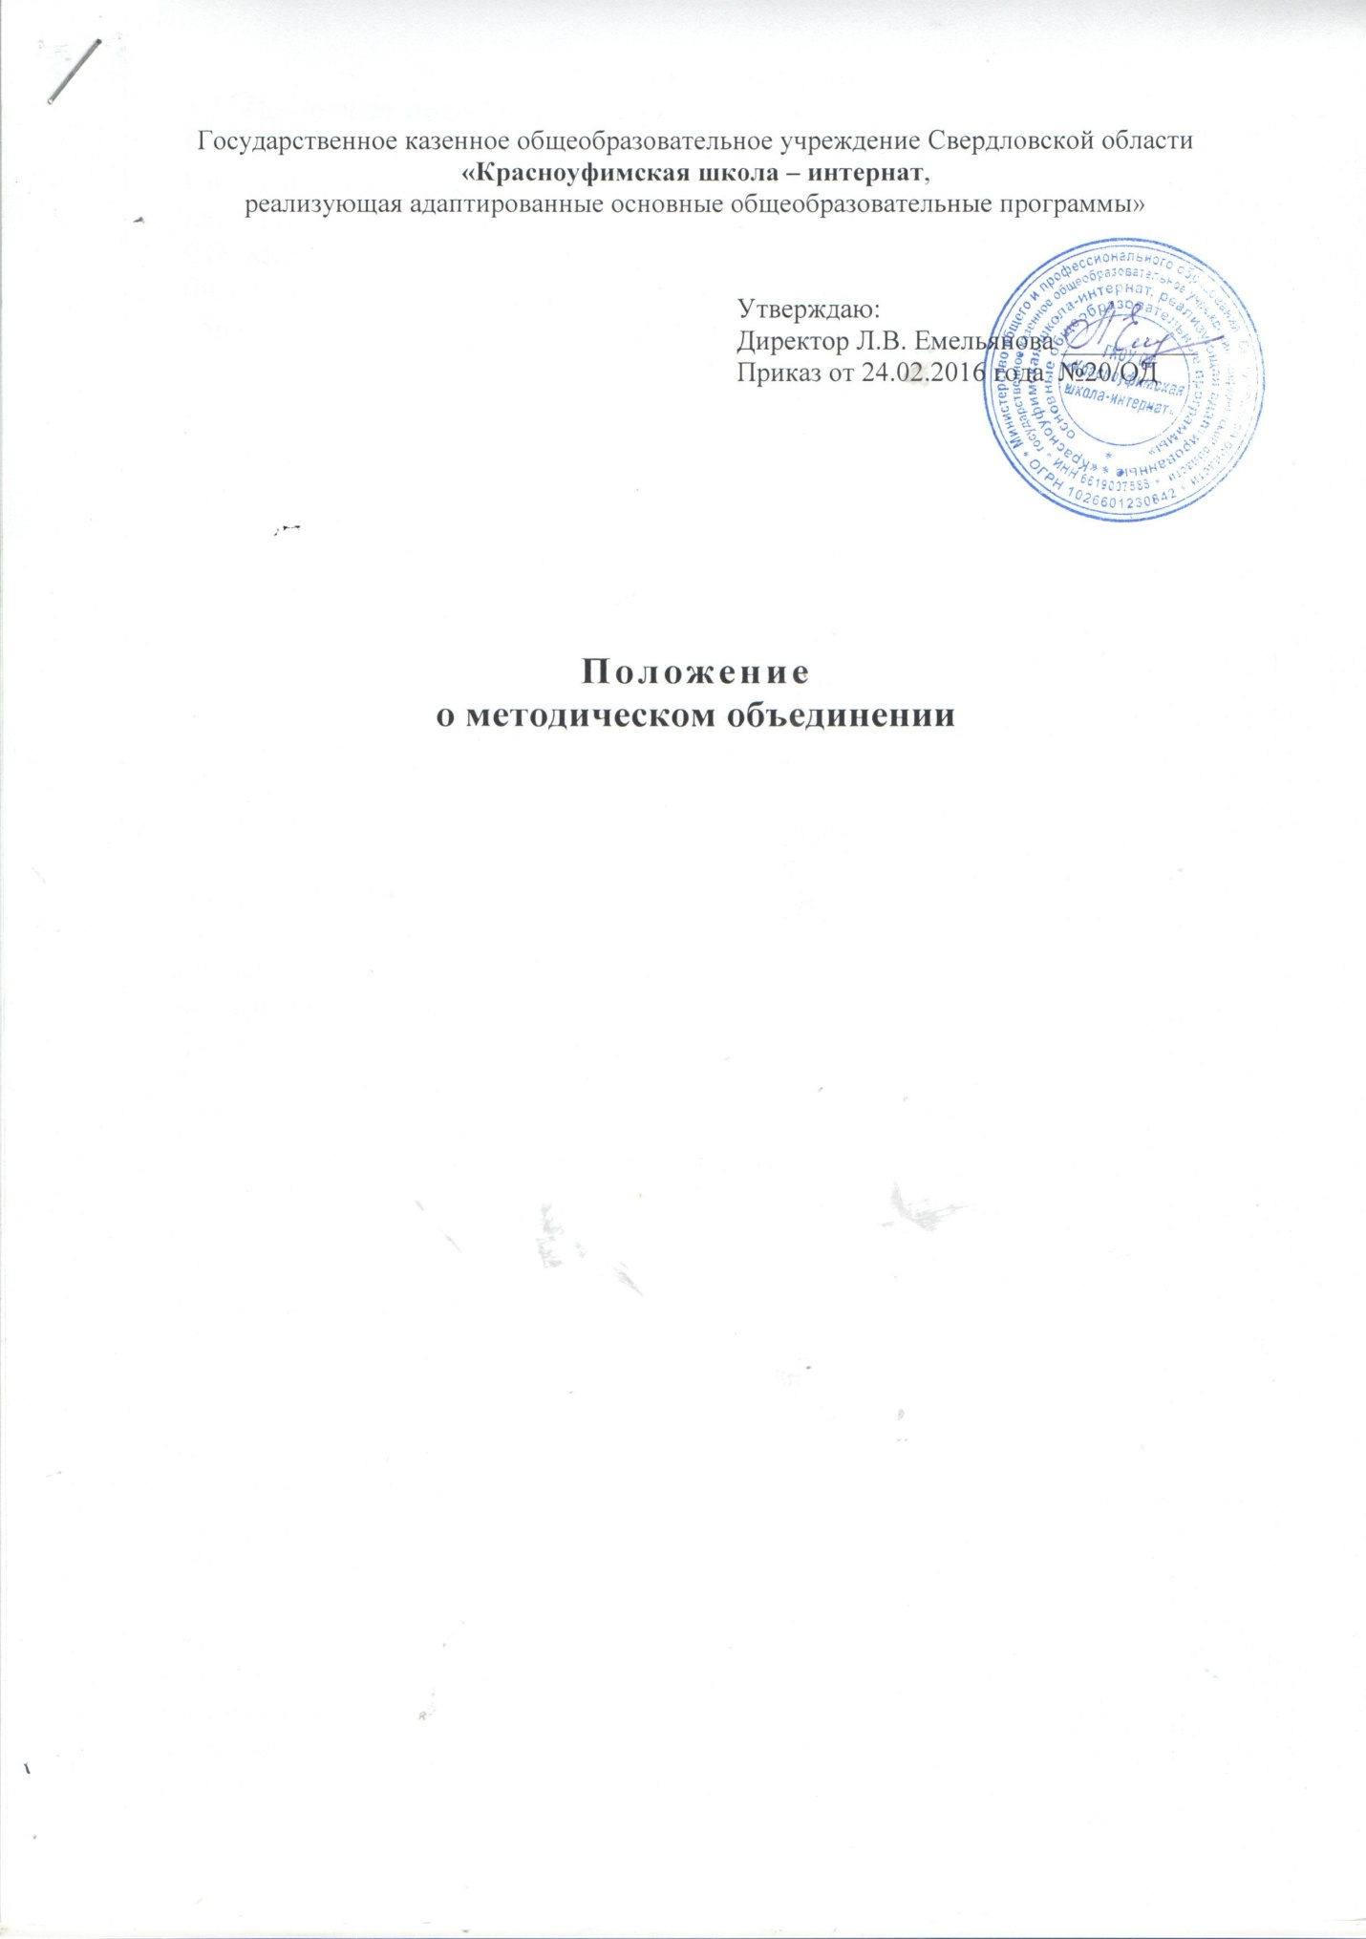

1.Общие положения.
1.1. Настоящее положение о школьном методическом объединении (далее ШМО) государственного казенного общеобразовательного учреждения Свердловской области «Красноуфимская школа- интернат, реализующая адаптированные основные общеобразовательные программы» (далее ГКОУ СО «Красноуфимская школа- интернат») разработано в соответствии с Федеральным законом от 29. 12.2012 № 273-ФЗ ( ред.от 23.07.2013 «Об образовании в Российской Федерации», Уставом, утвержденным приказом Министерства общего и профессионального образования Свердловской области № 417-Д от 31.08.2015 года.
1.2.Количество ШМО и их численность определяется, исходя из необходимости комплексного решения поставленных перед ГКОУ СО «Красноуфимская школа- интернат» задач.
1.3. Положение рассматривается на педагогическом совете и утверждается приказом директора.

2.Цель и задачи
2.1.ШМО создаётся для осуществления методического сопровождения педагогических работников в соответствии с целями и задачами ГКОУ СО «Красноуфимская школа- интернат».
2.2.Целью деятельности ШМО является создание условий для обеспечения информационно – методического обмена и сопровождения педагогов, осуществляющих образовательную деятельность в ГКОУ СО «Красноуфимская школа- интернат».
2.3.Деятельность ШМО направлена на решение следующих задач:
-обеспечение освоения наиболее рациональных методов и приёмов организации образовательного процесса для повышения эффективности и качества педагогического труда;
- стимулирование целенаправленного, непрерывного повышения уровня квалификации педагогических работников, их методологической культуры, личностного профессионального роста, использование ими современных педагогических технологий;
-организация обмена опыта педагогической деятельности и выявление перспектив использования потенциальных возможностей педагогических работников.

3.Функции.
ШМО осуществляет следующие функции:
- организует обсуждение актуальных вопросов педагогической теории и практики, изучение нормативных документов в сфере образования;
-изучает и распространяет эффективный педагогический опыт;
-организует творческие отчеты учителей, открытые уроки и внеклассные мероприятия по предметам, предметные недели (декадники), воспитательские часы с последующим обсуждением;
-организует школьные конкурсы педагогического мастерства, осуществляет сопровождение педагогов – участников профессиональных конкурсов регионального и всероссийского уровня:
- анализирует результаты образовательной деятельности педагогических работников по предметам и воспитательной работе;
-проводит экспертизу учебно – методических разработок, рабочих программ педагогических работников.
Осуществляет:
- планирование месячников (декад, недель ) по предмету; их анализ;
-подготовку и обсуждение сообщений и докладов по актуальным проблемам образования, подготовку публикаций;
-содействует развитию дидактического обеспечения учебных предметов.

4. Права и обязанности участников ШМО.
4.1.Член ШМО обязан:
-регулярно участвовать в деятельности ШМО, заседаниях ШМО;
-соблюдать требования нормативных документов в области образования;
-заниматься самообразованием, осваивать инновационные подходы в обучении обучающихся с умственной отсталостью (интеллектуальными нарушениями), владеть основами самоанализа педагогической деятельности, представлять опыт и принимать участие в обсуждении опыта коллег;
- вносить вклад в развитие системы образования
4.2. Член ШМО имеет право:
-вносить предложения по совершенствованию деятельности ШМО; о кандидатуре ШМО, принимать участие в планировании и анализе деятельности ШМО.
4.3. Руководитель ШМО имеет право:
-выдвигать предложения об улучшении образовательного процесса;
-вносить предложения о распространении эффективного (в т.ч. инновационного) педагогического опыта, публикации материалов коллег;
-рекомендовать педагогическим работникам различные формы повышения квалификации;
-вносить предложения о направлениях повышения квалификации педагогических работников;
-рекомендовать кандидатуры педагогических работников для участия в профессиональных педагогических конкурсах

5.Ответственность.
ШМО несёт ответственность за:
-выполнение плана работы;
-соответствие рекомендованных педагогам использование методик обучения и воспитания, учебных пособий и материалов в соответствии с
-образовательной программой, утвержденной образовательным учреждением;
-действующим законодательством об образовании.

6. Взаимоотношения.
6.1.В состав ШМО входят педагогические работники по одной образовательной области или смежных дисциплин, (не менее 3-х) для рассмотрения основополагающих вопросов обучения и воспитания обучающихся с умственной отсталостью (интеллектуальными нарушениями).
6.2. ШМО возглавляет руководитель из числа наиболее квалифицированных педагогов;
6.3. Руководитель ШМО назначается приказом директора из числа кандидатур, выдвинутых методическим объединением ГКОУ СО «Красноуфимская школа- интернат»;
6.4.Заседания ШМО проводятся не реже одного раза в четверть по плану, являющемуся составной частью плана работы ГКОУ СО «Красноуфимская школа- интернат».

7. Делопроизводство.
7.1.Для организации и продуктивной деятельности ШМО у руководителя должен быть пакет документов:
-Положение о ШМО;
-копия приказа о назначении руководителя ШМО;
-анализ работы за прошедший год;
- план работы ШМО на текущий учебный год;
-банк данных о педагогических работниках : количественный и качественный состав (возраст, образование, специальность, преподаваемый предмет, общий стаж и педагогический, квалификационная категория, награды, звание, телефон);
-сведения о темах самообразования ;
Информация об учебных программах и учебно- методическом обеспечении по предмету;
- план работы с молодыми специалистами и вновь прибывшими специалистами;
7.2.Заседания ШМО оформляются протоколом. В протоколах фиксируется ход обсуждения вопросов, выносимых на заседание, предложения и замечания, принятое решение.
7.3.Нумерация протоколов ведется от начала учебного года.
7.4.Протоколы, подписанные секретарём МО, хранятся в документации ГКОУ СО «Красноуфимская школа- интернат» 5 лет.

